Szövegfeldolgozás könyvtári környezetben kézikönyvek használatával

Jelleg: könyvtári foglalkozás, szakköri foglalkozás, óravázlat
Tantárgy: könyvtárhasználat, irodalom, olvasás
Koncentráció: Erkölcstan, vizuális kultúra
Korcsoport: 2. osztály
Munkaformák: frontális munka, csoportmunka, egyéni munka
Eszközök: Szitakötő 32. szám
Hegedűs Ferencné: Szóbúvár
Tudod-e? Gyermekszemmel A-tól Z-ig
Ablak-zsiráf képes gyermeklexikon
Magyar értelmező kéziszótár
O. Nagy Gábor: Magyar szólások és közmondások
Feladatlap, fénymásolatok
Szóláskártyák

Ráhangolás, motiváció:
Már ismerkedtetek a Szitakötő folyóirat 32. számával, néhány cikket elolvastatok, feldolgoztatok. Mi ennek a számnak a témája?
Mi jelent ez a szó: szerencse?
Kire mondjuk, hogy szerencsés flótás?
Mi ennek a szónak az ellentéte?
Mit teszünk, hogy elkerüljük a balszerencsét?
Mondj egy példát a saját életedből, amikor szerencséd volt!
Milyen jelképei vannak a szerencsének?
Említsünk néhány babonát, ami a szerencséhez kapcsolódik!
Célkitűzés: A mai órán gyakoroljuk a kézikönyvek használatát, (lexikon); majd elolvasunk egy mesét a Szitakötőből (Bükkösi Rossz Manó szerencséje), s ehhez kapcsolódva oldunk meg feladatokat.
Alkalmazó ellenőrzés: Megtanultuk, hogy a kézikönyvtár a könyvtári állománynak elkülönített része. Mire használjuk a kézikönyveket?
Melyik kézikönyvtípussal ismerkedtünk meg a múlt órán?
Hogyan keresünk egy lexikonban? Mi a címszavak elrendezésének alapja?
Hogy nevezzük könyvtári szakkifejezéssel azokat a fogalmakat, amelyek magyarázatát megtaláljuk a lexikonban?
Hogyan emelik ki a címszavakat az oldalon? (A kiosztott fénymásolatokon mi az első címszó? Húzzuk alá zölddel!)
Mit takar ez a kifejezés: szócikk? (Keretezzük be a fénymásolaton a teljes első szócikket pirossal!)
Minden csoport megtalálja az asztalon a Szóbúvár gyermeklexikont. Keressétek ki a szerencse címszót! Hányadik oldalon, melyik hasábban találtátok meg? Hányadik címszó volt az oldalon? Hányadik címszó a második hasábban?
Ebben a kézikönyvben élőfej is segíti a keresést. Olvasd fel az élőfejet alkotó két címszót! Olvassuk fel a szócikket!
Hol találjuk az utaló címszót? Olvassuk fel őket!
Egy tanuló másik gyermeklexikonban nézte meg ugyanezt a címszót. Hallgassuk meg tőle is a fogalom magyarázatát!
Vedd kezedbe az Ablak-zsiráf gyermeklexikont! Keresd ki a patkó címszót!
Hányadik oldalon találtad? Melyik hasábban? Hányadik címszó volt az oldalon? Olvassuk fel a szócikket! Az apró betűs részt is olvassátok el önállóan! (Miért került a lópatkó mellé néhány sütemény is illusztrációképpen?)
Részcélkitűzés: Egy szerencsével kapcsolatos történettel fogunk megismerkedni. A szerző Bakos Tibor, a mese címe: Bükkösi Rossz Manó szerencséje.
Tanári bemutató olvasás – a tanulóknak kiosztottuk a Szitakötőket, követik a szöveget.
Spontán megnyilatkozások a mesével kapcsolatban.
Szövegfeldolgozás: Kérdések segítségével frontális munkában beszéljük meg a szöveget, ízeire szedjük, s összerakjuk újra a történetet.
Szereplők összegyűjtése, főszereplő kiválasztása, jellemzése. („Beszélő nevek”: Bükkösi Rossz Manó, Csókos Bibír)
Közben szómagyarázatok: zsákutca, zsörtölődött, csalódott, elszámította magát, nyekkenve, porcikája. (ha senki nem ismeri, segít a Magyar értelmező kéziszótár)
Bükkösi Rossz Manó a szerencsével akart találkozni, de balszerencse is érte, ami végül szerencsés felismeréshez vezetett. Miért? Értelmezzük a Manó utolsó mondatait! Vonjuk le a tanulságot! Miért dobhatta el a négylevelű lóherét? Bizonyítsuk, hogy igaz barátai vannak!
Feladatlapok megoldása csoportokban:
Feladatlap Bakos Tibor Bükkösi Rossz Manó c. meséjének feldolgozásához
1. feladat:
Írjátok le a mese szereplőit! Húzzátok alá a főszereplőt!
…………………………………………………………………………………………………………………………………………………………………………………………………………………………………………………………………………
2. feladat:
Számozással helyezzétek időrendi sorrendbe az eseményeket! A legkorábbi esemény kapja az 1 számot!
……. B. R. Manó hatalmasat esett, leverte a bőrt a térdéről.
……. B. R. Manó nem segített bevinni a mogyorót Mókus bácsi odújába.
……. A főszereplő rájött, milyen remek barátai vannak.
……. B. R. Manó négylevelű lóherét talált.
……. B. R. Manót majdnem elütötte Furdancs mester.
3. feladat:
Igazak vagy hamisak az alábbi állítások? A mondatok után írjatok I vagy H betűt!
B.R. Manó rátaposott rohanás közben egy csigára. …….
B. R. Manó tehetett róla, hogy baleset érte. …….
B. R. Manó megkóstolta Mókus bácsi mogyoróját. …….
Csókos Bibír orvoshoz vitte B.R. Manót, amikor megsérült. …….
B. R. Manó a szerencsével akart találkozni. …….
A borzkölykök nem tudtak megbocsájtani B. R. Manónak, amiért nem játszott velük. ……….
Ellenőrzés, javítás, értékelés
Utolsó feladat: Minden csoportvezető húz egy szólást vagy közmondást a szerencsével kapcsolatban. Beszéljük meg a jelentésüket! Ha senki sem ismeri, segít O. Nagy Gábor: Magyar szólások és közmondások című kézikönyve. Ezt még nem használjuk önállóan, keresés tanári segítséggel.
Mindenki a maga szerencséjének a kovácsa.
Vak tyúk is talál szemet.
Bátraké a szerencse.
A szerencse forgandó.
Szerencsésnek mindenki társa akar lenni.

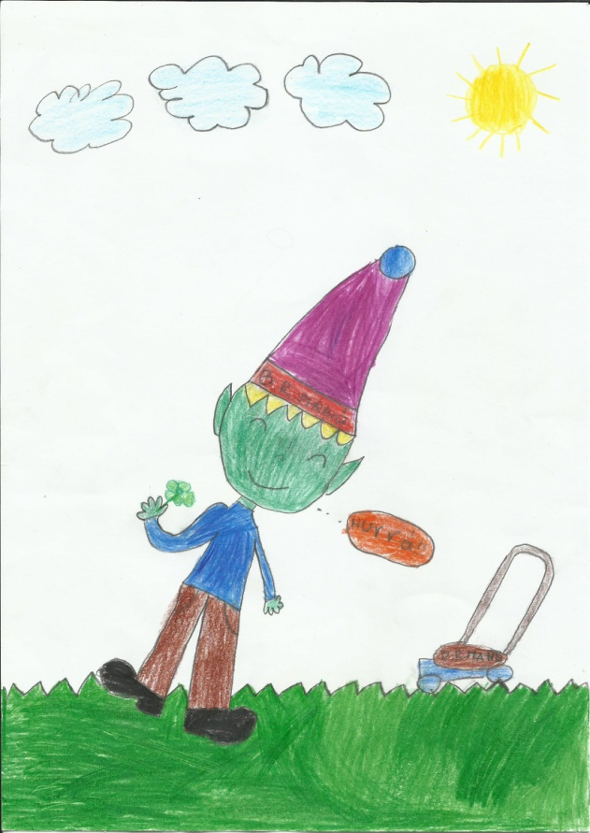
Értékelés, szorgalmi feladat: Készítsetek illusztrációt a meséhez! Hogyan képzelitek el Bükkösi Rossz Manót?
